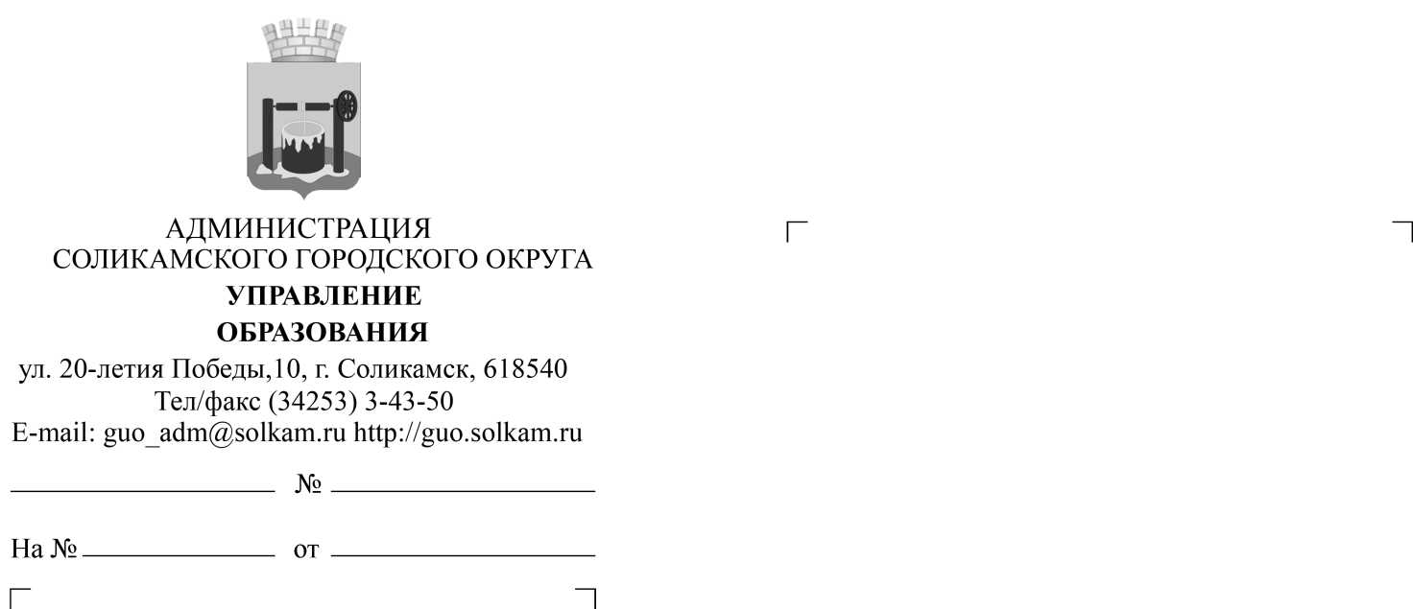
О направлении приказа МОиН ПК

010-02-155
Руководителям муниципальных общеобразовательных организаций (по списку)

13.12.2021

Уважаемые руководители!
Направляем для использования в работе приказ Министерства образования и науки Пермского края от 10 декабря 2021 г. № СЭД-26-01-06-1284 «О внесении изменений в приказ Министерства образования и науки Пермского края от 18 июля 2014 г. № СЭД-26-01-04-627 «Об утверждении Порядка регламентации и оформления отношений государственной
и муниципальной образовательной организации и родителей (законных представителей) обучающихся, нуждающихся в длительном лечении, а также детей-инвалидов в части организации обучения на дому».
Приложение: на 4 л. в 1 экз.
Начальник управления образования Т.Е.Фадеева
О.Г.Берр
3 43 51

